Cadence 系列软件从schematic到layout入门

一．客户端软件使用及icfb启动
要使用工作站上的软件，我们必须在PC中使用xwinpro等工具连接到工作站上。从开始菜单中，运行xwinpro的xSettings,按照下图设置：
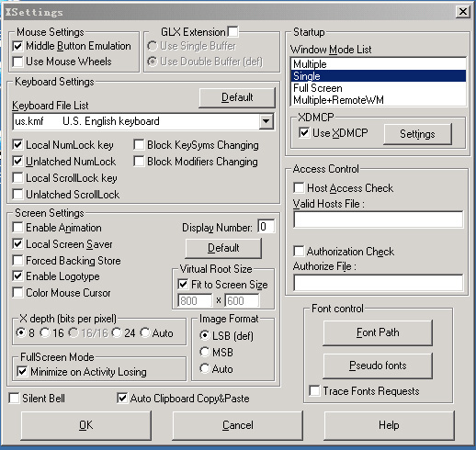
点击上图的Settings在出现的窗口中按如下设置（connect host选择为192.168.1.137）：
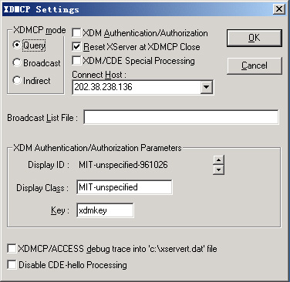

设置完后，从开始菜单中运行xwinpro的xsessions,应该就可以进入登陆界面，用户名为user1,密码为root。

二、Schematic
Cadence系列软件包含了电路图工具Schematic，晶体管级电路仿真工具Spectre，以及版图工具Virtuoso等。一般来说，我们先用Schematic画好电路原理图然后进行仿真，最后用Virtuoso手动画版图或者直接进行版图综合，最后对版图进行LVS,DRC等验证。
在登陆进工作站后，点击鼠标右键，选择tools——>terminal，在弹出的terminal窗口中敲入命令icfb&就可以启动cadence了。
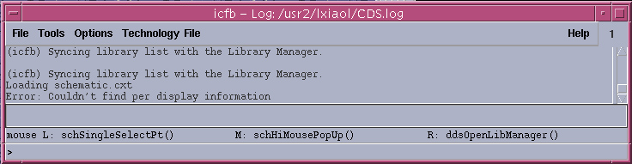
图1 icfb的主界面
我们以建立一个反相器电路为例子：
在icfb中，任何一个电路，不论是已经存在的可以引用的库，还是用户新建立的一个电路，都是一个library. 一个library一般有若干个Cell(单元电路)，每个cell有若干个schematic(电路原理)和若干个layout（版图）。所以，我们要做的第一步，就是先创建一个自己的“库”，File菜单->new->library
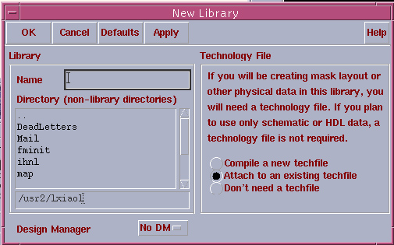
图2 新建一个库的界面
从这个新建一个library的界面，我们必须输入新建立的库的名称，并且选择好这个库应该存放的目录，然后注意看右边的三个选项，关于新建立的库是否需要链接到Technology File的问题。首先，这个Technology File一般是指工艺库，由Foundry提供。如果最终做的电路是需要画出Layout(版图)的，就必须要有工艺库，如果不需要画Layout，那就可以不需要工艺库。由于我们需要演示这一步，所以就选择Attach to an existing techfile。(也可以在建立之后，再Attach to an existing techfile)。
输入name: testinv, （大家在做的时候自己起一个名字）。
现在，我们就已经建立好了一个新的“库”，为了给这个库增加schematic(电路图)和Layout(版图)我们就必须对这个库进行“管理”，从icfb的主菜单(图1)中的Tools菜单->Library Manager.
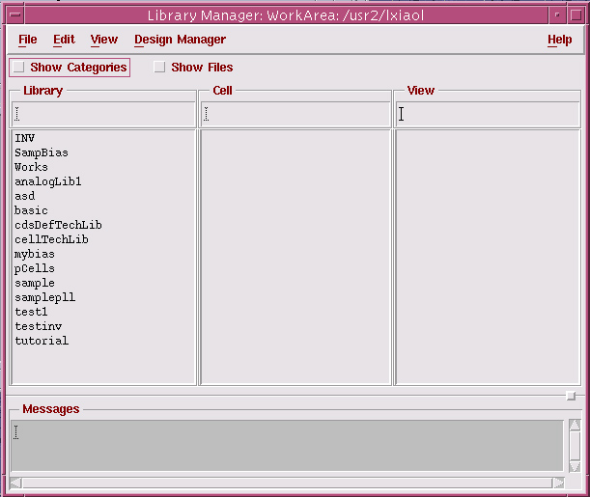
图3 Library manager
在这里，可以看到左边第一栏当中有很多的“库”包括自己刚建的testinv（或者是自己名字建立的库），这些库的路径保存在cadence的设置文件里面。现在我们看到了刚刚建立的库testinv也在左边的库列表中，里面没有任何cell(单元电路)。我们可以先选中刚建立的这个库,然file菜单->new->cellview。
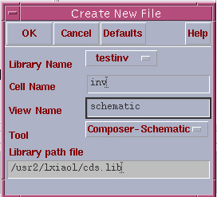
图4 new cellview
第一项是Library name，也就是这个Cell 应该属于那个库，这个一定要注意选中我们刚才建立的“testinv”（自己建立的库名）。第二项是单元名称，我们填入inv，第三项是view name 我们首先要画的是电路图，所以填入schematic。第四项是tool选择composer-schematic.确定之后，进入schematic的电路图设计界面：
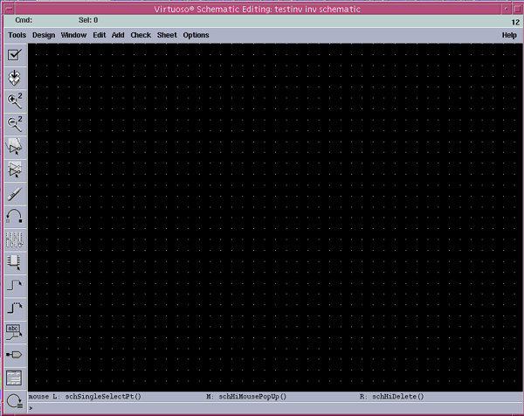
图5 schematic绘制界面
电路图的绘制主要是用界面左方一排工具，画一个反相器，那我们需要有两个mos管，一个p管，一个n管，以及电源和地。P管和n管都是现成的库中已经定义好的，因此需要instance(实例化)一个，第10个工具，是instance，点击出现了一个界面：
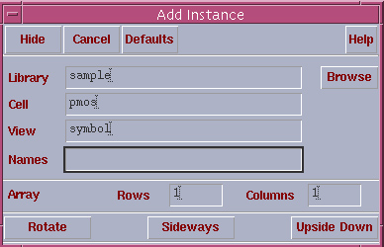
图6 add instance
从这个界面中可以从现成的库中选择一个p管单元，在我们的机上，是在sample library当中
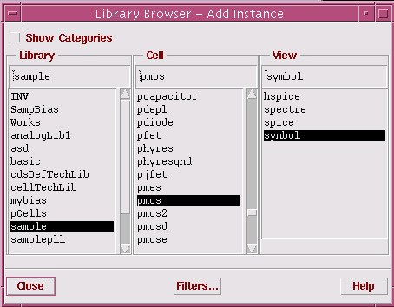
图7 Browser instance
选好之后，在图4中填入names(名称) P1，回车，在schematic当中，用鼠标点一下任何一个地方，将会出现一个P管：
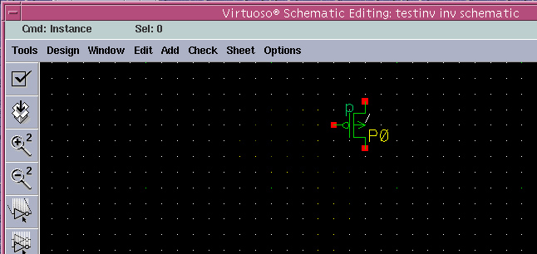
图8 arrange instance
用鼠标左键点击一下器件的中间，可以选中该器件，然后用鼠标的中键按住该器件，从弹出的菜单中选择Properties，可以设置它的属性:
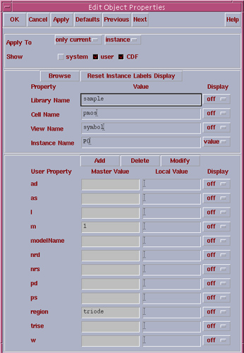
图9 器件特性设置
在这个窗口中，上半部分各个属性的意义已经很明确的了，下半部分是和器件的特性有关系的，最主要的是沟道长度和宽度的设定，下面对各项意义进行解释（仅供参考）：
ad:漏区面积 as:源区面积 l:沟道长度modelname:器件模型名称 nrd:漏极电阻 nrs: 源极电阻 w沟道宽度。
设置 l=3u w=3u modelname=pmos 确定。
用同样的方法instance一个n管进来，命名为N1，l和w同样设置成3u,modelname设置成nmos。继续instant一个vdd和一个gnd，（注意，我们的服务器上这两个cell的库不在sample那里，而在analogLib中）。现在，全部的器件都已经从库里面调出来了，从左边的工具栏中选择Wire工具，然后用鼠标连线，为什么用“连”而不是用“画”呢，因为这个编辑器是不允许随地“画”线的，步骤应该是，先用鼠标选择wire工具，再点击一下器件的连接点A，然后点击另一个器件的连接点B，这样就可以用wrie把两个器件连接起来了，照此方法把两个管按照反相器的接法连接起来，并接上电源和地。
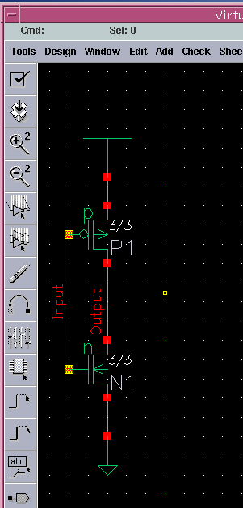
图10 inv
用鼠标中键按住连接栅极的那根线，从出来的菜单中选择Add name，在弹出的对话框中的Names填入input，用同样的方法，把输出的那根线命名为output，然后从Design菜单当中选择，Check and Save ，出现一个对话框，说2 warnings 这是因为两个栅极没有接上输入，暂时不用理会，这个最简单的反相器电路图就完成了.
在icfb中，有一个重要概念，任何一个电路或者我们平常所说的project，都是以一个library的形式存在，你可以引用这部机上任何一个你具有读取权限的library，同时，你所创建的library也将可以被任何具有读取权限的其他用户引用，为了引用其他的library，我们必须设定这个library的路径，并为之取个library名称，让这个库出现在你的library manager (图3) 当中，这样就可以在schematic或者立刻layout当中引用了，如何设定新引用的库的名称及路径呢？图1 tools菜单->Library Path Editor:
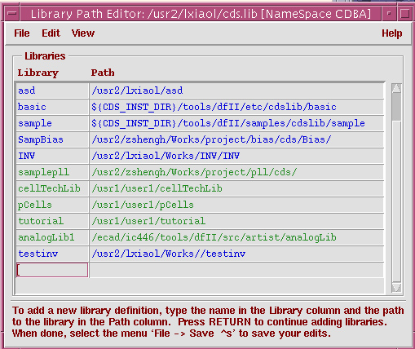
图11 library path editor
在这里，我们可以看到，library manager当中的所有library都是在这里“登记”过的，在这里删除这些“登记”记录，并不会真的删除这些library，只是会使得你无法再引用它们，如果想要引用列表中没有的库，只需要在这里增加一条记录，设定好名称和路径，就可以了。所有的这路径信息是保存在那里的呢？看看自己启动cadence的目录，下面是不是有个cds.lib？这些库的路径信息就是保存在这个文件当中的，此外cadence还会在启动目录下面生产一系列的log文件，所以，从哪个目录启动icfb这一点也是很重要的，建议在自己的目录下面创建一个Works目录，每次都先进入这个目录再启动icfb，当然，实际的项目开发工作中，可能不同的项目要引用的library是不同的，可以选择当前项目存放路径作为启动icfb的目录。

三.用spetre仿真
仿真，就是用软件来模拟现实的情况，预测在目前软件能够预知的条件下，我们的电路所能够达到的功能和性能。也就是说，要虚拟使用我们设计的电路。现在先假设我们的电路已经做成了一个IC并封装好，提供了四个管脚，一个电源，一个地，一个input和一个output。让我们来设计几个实验来测试这个反相器，是否能够达到我们的要求。首先是要给我们的ic供电，所以，在VDD和GND之间，接上一个3.3v的电压源。电压源我们可以从analogLib中instance出一个来，viewname是vdc，系统默认赋予它的名字是V0,把它的DC值设置成3.3v，然后给vdc的正负极分别接上vdd和gnd的symbol(如图2.1.0)。注意，这里看上去好像电压源并没有和反相器直接连在一起，但是由于系统中所有标记相同的点电位都相同，所以，图中的这种接法等效于直接把V0接到反相器的正负极。
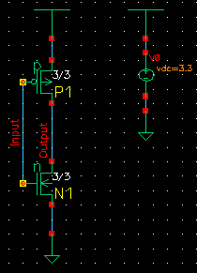
图2.1.0 加入电源

（1）直流分析(DC Analyses)
我们在input管脚接一个可以调节的电压源，使得这个电压源的电压从0升到高到3.3v然后我们测量output端的电压。同样instance一个电压源出来，接在inpput端，系统默认赋予的名字是V1（图2.1.1）.如果这个反相器工作了，那么output端的电压，应该是和input端的电压相反，从接近3.3v一直下降到接近0v。
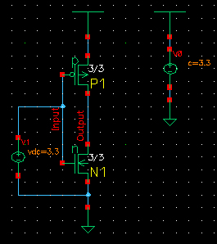
图 2.1.1 增加输入电压
现在的问题是，如何让V1从0到3.3变化。并且得到output的波形。为了实现这个目的，我们必须先调出cadence公司的仿真工具――spectre.
从图10中的Tools菜单->Analog Environment调出spectre，我们将会看到一个窗口：
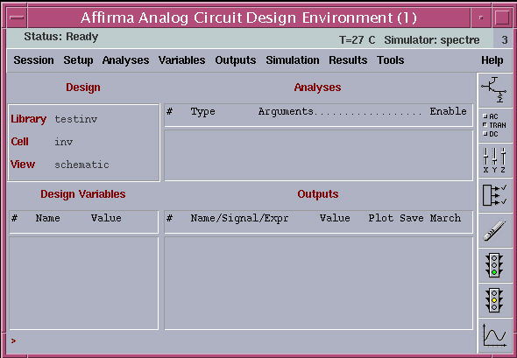
图2.1.2 spectre
这个就是cadence提供的仿真工具，其实，不仅仅包含了spectre。但本文只讨论spectre. 调出spectre后的第一步，是设置模型库。图2.1.2 setup菜单->model librarys调出模型库设置窗口。
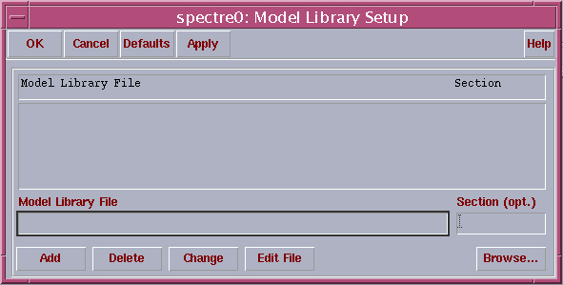
图 2.1.3 setup model library
在Model Library File那栏填入：
/user/user1/lxc/demo.scs
如果机上没有这个库文件，可以把附件三存储为demo.scs
Section那栏填入：
TP
然后点击 ADD ，结果如图：
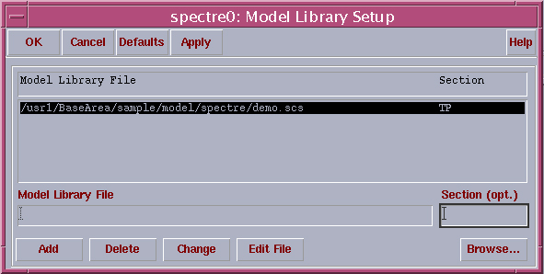
图2.1.4 setup result
点击ok,回到spectre的主窗口。现在我们要进行dc分析的设置了，从analyses菜单->choose调出分析设置窗口。选择DC分析，变化类型选择Component Parameter，Component name 填入 V1参数为dc ,变化范围是0到3.3（见图2.1.5）.
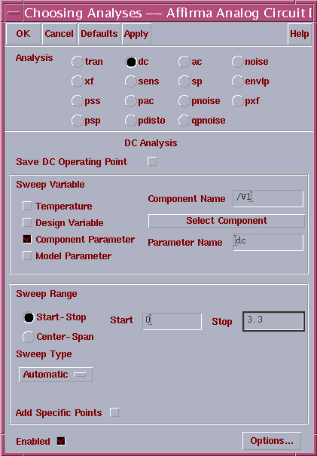
图2.1.5 dc分析设置
点击ok.回到了spectre主界面。到此，已经把仿真环境设置好了。现在我们要观察output端的波形，如何才能做到呢？从spectre的outputs菜单->to be plot->select from schematic,这个时候，会切换到schematic窗口，用鼠标点击一下output那条连线，看看发生了什么？
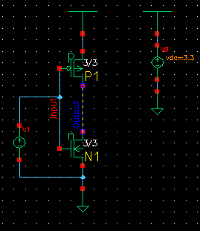
图2.1.6 select on the schematic
没错，output端的颜色变了，标识出它的波形将会被显示。好了，现在，spectre的窗口已经变成了下面的样子：
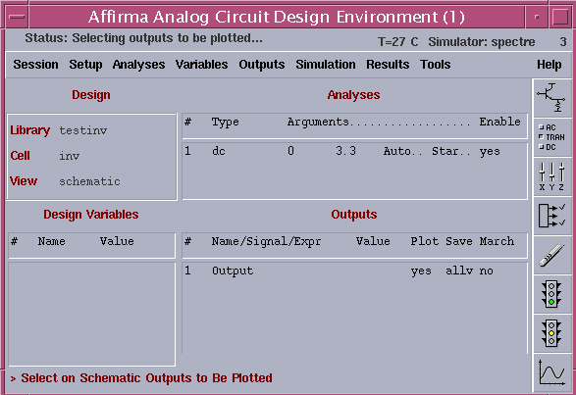
图2.1.7设置后的spectre
一切准备就绪，从Simulation菜单选择Netlist and run.如果一切正常，那么下面的图像窗口将会自动出现：
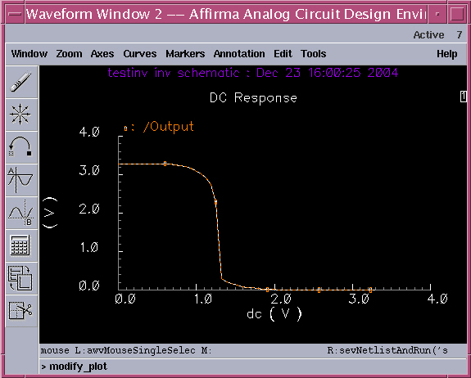
图 2.1.8 Output波形(可能有偏差以实际波形为准)
如果，波形没有出来，那么可能是某个过程出了问题。有可能是模型库的问题，也可能是软件设置的问题，不过，所有的出错都会有报告的，就看看它的报告来排除bug吧。
仿真完了，可能有人还是有点疑惑，那个model library用来干吗的呢？和我们的电路有什么关系呢？看看图9那里，器件的model name属性，我们当时是填了pmos, n管那个则填了nmos. 建议你把 /user1/BaseArea/sample/model/spectre/demo.scs下载下来，看看这个库对pmos和nmos这两个模型名称定义了什么？其实，都是bisim3的mos管模型。
Dc分析，除了包含器件参数的仿真外，还可以进行温度仿真，设计变量仿真和器件模型参数仿真。有兴趣的化可以自己摸索一下。

(2)AC分析
不论你是进行DC还是AC分析，模型库的设置都是必须的，所以，从图2.1.0到图2.1.4的步骤是必须的。AC分析与dc分析在图2.1.5那里开始不同。
我们必须先明确一下ac分析的目的，所谓的ac分析，就是在一定的静态工作点上，施加一个小信号，然后分析输出的的交流信号，可以看出放大系数，频率响应等的特性。我们现在来看看这种结构的反相器，放大系数可以达到多少。
认真观察一下图2.1.8的in-out波形（点击一下该图左边的第四个工具，可以比较好地定位，并且能够从下面地状态条中读取当前的坐标），我们可以看到，当输入(横轴)为1.28伏特时，曲线的斜率比较大。In-out曲线的斜率大意味着什么呢？其实，就是表明输入的微小变化，可以导致输出比较大的变化，即dVo/dVi，其实，这个就是系统的小信号电压放大系数。 那我们就把V1的直流值设置成1.28v，也就是说把静态工作点设置在这里。V1的交流幅值设置为1，初始相位为0。
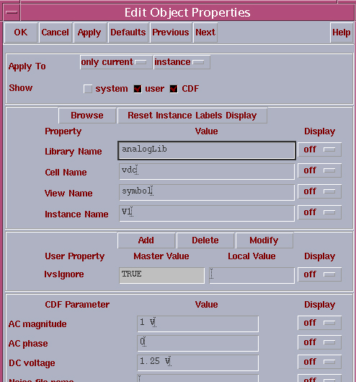
图2.1.9 设置交流分析的静态工作点
可能有人会奇怪，如果交流幅值为1v的话，可能会严重影响静态工作点，因为这个”小”信号太大了。没关系，不论你设置成1uv 还是100v，系统都只会给出线性的结果。为了方便查看结果，我们就设置成1v。现在我重新调出图2.1.5的窗口，这次，我们选择AC分析。
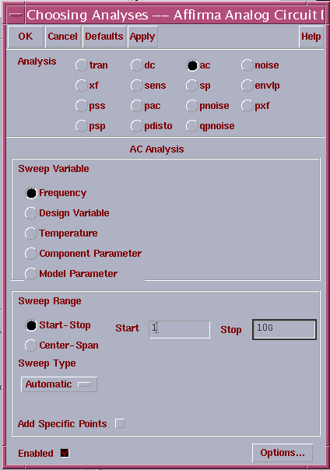
图2.1.10 ac分析设置
设置频率从1变到10G。注意下面的Enable，如果我们不希望dc和ac分析同时进行的话，就要把dc分析设置那里的enable的勾打掉。Ok，然run:
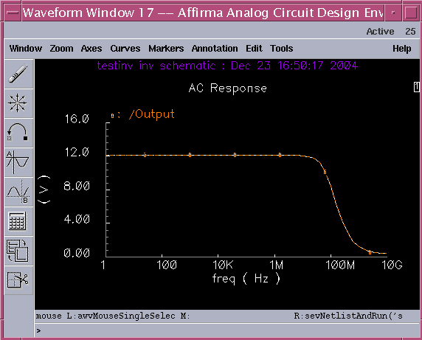
图2.1.11 ac输出波形
Ac输出是12v，我们的输入小信号是1v，那就表明放大系数是12。我们把pmos和nmos的宽长比都改成 3u/0.7u ,再把V1的直流电压改成1.32v，看看曲线有何变化（W=3u L=0.7u 别设反了）：
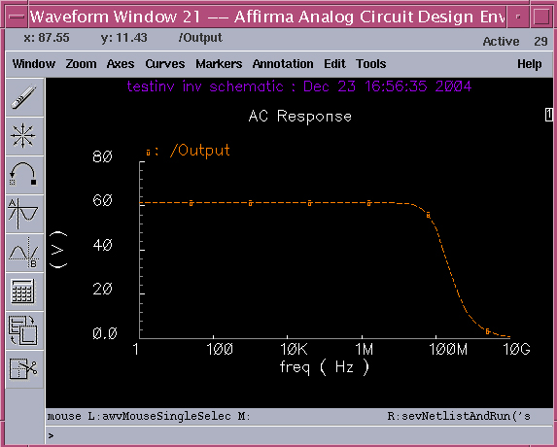
图 2.1.12 ac分析改善
实际上，放大系数和带宽都有所改善。这主要是因为mos管的放大系数与W/L成正比,而栅极电容的减小，改善了频率特性。那么为什么要把V1改成1.32v呢？有兴趣者，自己试试，在ac分析(图2.1.10)那里，把frequency分析改成 Component parameter 分析，把V1的dc值设置成分析变量，分析频率为1k，你就可以找到能够让放大系数达到最大的静态工作点，事实上，在dc分析的曲线上，那一点的斜率将会是最大的，想明白这两者的联系，我们就可以把“大信号”与“小信号”联系起来，对模拟设计师来说是非常重要的。
下面，介绍一个对放大器设计非常有用的曲线分析方法，如果你目前不设计运放，而且，也不关系电路的幅频特性，可以先不用看，如果有一天你要设计运放，那么这种分析将是必不可少的。
从spectre的result菜单中选择Direct plot->AC magnitude & phase.
然后会自动切换到schematic窗口，从这里点击output那条连线，致其变色。然后，再回到spectre窗口，从output菜单选择to be plot->select on the schematic.然后，手动切换到波形窗口，我们将看到有两条曲线，一条是以db形式出现的幅频图另外一条是相频图。点击一下左边工具条中的倒数第二个，可以把两条曲线分开。现在，有没有让你想起模电书上的波特图呢？对于模拟设计者来说，频特性是非常重要的，这两条曲线的意义，也将会在以后的运放设计中得到体现。

(3)瞬态分析

(4)小结
Spectre提供了相当丰富的功能，以上只是一些最简单的应用。有没有注意到图2.1.5以及 图2.1.10中的sweep variable当中有个选项是 Design Variables，这个有什么用呢？举个例子，我们可以把V1的dc值设置成 V1DC，然后在spectre的variables菜单中，增加一个变量名称是V1DC，并把它的值设置成1.32，这就等效于直接在schematic中设置V1的dc值为1.32。把一个器件的参数设置成为变量有什么好处呢？第一，这样的话，你就可以从spectre的界面中改变这个值，而不用再到schematic中去改了，run的时候，也可以直接run而不用重新netlist。第二，也是更重要的，设置成了变量之后，就可以和spectre中的Tools->parametric analysis功能结合起来使用。实现类似于mos管 特征曲线的分析。即，有两个或者更多的量在变化是的分析曲线，如图我们希望得到不同Vgs时,Ids随Vds的变化，就可以把Vgs设置成Design Variable,然后放到Parametric analysis种。
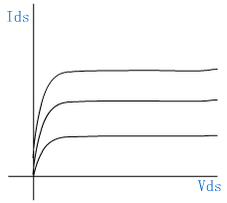
图2.1.13 mos管特征曲线

四、layout
下面我们就进入Layout。Layout也是一种cellview, 所谓的view可以理解为表现形式，一个单元电路（cell），可以用schematic方式或者layout方式表达出来，用在不同的场合。画layout就是给电路建立版图的表达方式，图3 中从左边的列表选中testinv 然后File菜单->new->cellview:
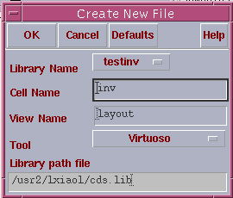
图 15 new cellview layout
这次，Cell Name一定要保持和上次创建schematic时填入的cell name一致，View Name那里就要填入Layout而不是schematic了(实际上，View Name是什么并不重要，你可以用任意名字，但是，为了别人能够看懂，最好就是用layout，如果有多个版图方式的，可以用layoutxxxx，这样的方式)。Tool选择Virtuoso.确定之后，我们就来到了Virtuoso软件的layout界面：
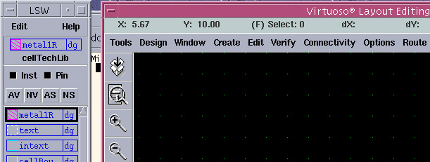
图16 Virtuoso-layout
这个界面和schematic大概相同，只是左边多了一条用于选择各种层的工具条，注意看当前层下面的那个库名称”cellTechLib”，想想当初创建我们的testinv库的时候(图2)，Attach to existing techfile,并且选择了cellTechLib,正是这个cellTechLib规定了版图工艺中要包含左边的工具条所列出来的各种层，如果当时没有选对，那么这个时候，在左边的层列表中，可能会一个层都没有，或者出现其他的一些层，这个时候怎么办呢？在图1 的tools中选择technology file manager->attach to,这样就可以重新选择工艺库为celltechlib，现在就可以画版图了。
我们需要一个p管，和一个m管，现在以n型衬底工艺为例，那么，p管就直接在衬底之上扩散一个源区一个漏区，而n管，则需要先扩散一个p阱。最终，还要把这整个单元用隔离阱隔离开来。先画P管，从左边的layer栏中选择pdiff，然后从工具栏中选择rectangle工具，然后画一个矩形的p扩散区:
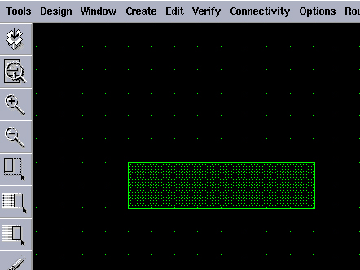
图17 diff
同样的方法画栅极和接触孔：
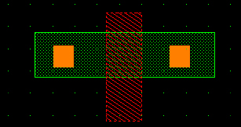
图18 Pmos
这样就画好了一个p管，当然，这个画的非常不严格，而且，并不是按照我们在schematic中设计的宽长比来画的，因为本文只是针对软件的使用，实际绘制的过程中，对各方面的尺寸有严格的要求，从菜单Verify -> DRC 可以对版图进行尺寸规则检查。下面是已通过DRC的整个反相器的版图：
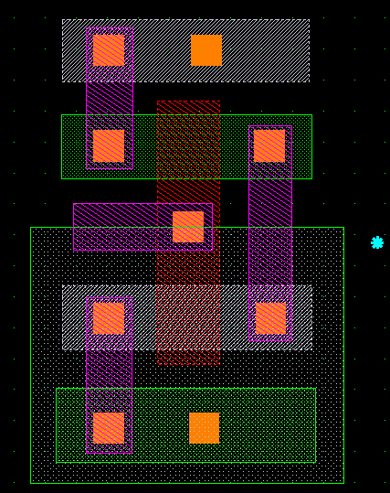
图 19 inv layout

五、After Layout
DRC验证通过之后。就需要用dracula 或者diva进行版图提取，然后进行ERC验证，以及版图－电路图一致性验证。版图验证完成之后，就可以进行带版图寄生参数的网表文件的后仿真，与由电路图导出的网表进行的“前”仿真相比，带寄生参数的仿真，更直接地反映了流片之后的可能出现的结果，当然，仿真的准确程度决定于所用模型与实际工艺的吻合程度。如果最后出来的芯片，与后仿真结果不一致。可以用测试仪对片子进行参数提取(就是用探针实际去测硅片上的器件的伏安特性以及寄生参数等等)，用提取出来的值，对器件模型进行修正，为以后的流片提供更可靠的模型。

